**Работа с нейросетью Tensorflow**

План лекции:

1. Что такое TensorFlow.
2. История развития TensorFlow.
3. Основные возможности TensorFlow.
4. Установка TensorFlow.
5. Запуск простых программ на TensorFlow.
6. **Что такое TensorFlow**

TensorFlow – это библиотека открытого исходного кода, разработанная компанией Google для построения и обучения машинных моделей глубокого обучения (deep learning), а также для решения задач машинного обучения (machine learning) более общего характера.

Она предоставляет широкий набор инструментов для работы с графами вычислений (computational graphs), позволяя пользователям создавать сложные модели глубокого обучения с использованием различных типов слоев, функций активации и оптимизаторов. TensorFlow также поддерживает автоматическое дифференцирование, что позволяет легко вычислять градиенты для оптимизации моделей.

TensorFlow имеет широкую поддержку сообщества и может быть использован на различных платформах, включая настольные компьютеры, серверы и мобильные устройства. Она также интегрируется с другими инструментами машинного обучения, такими как Keras, что делает ее очень гибкой и удобной для использования в различных проектах машинного обучения.

Кроме того, TensorFlow имеет мощную инфраструктуру для распределенного обучения, что позволяет пользователям масштабировать обучение моделей на больших наборах данных на множестве вычислительных узлов. Это делает TensorFlow идеальным выбором для работы с крупными проектами машинного обучения в индустрии.

TensorFlow имеет также богатый набор инструментов для визуализации и анализа данных, включая TensorBoard, который предоставляет дашборды для отображения статистики и результатов обучения моделей.

TensorFlow является одной из наиболее популярных и широко используемых библиотек машинного обучения. Она используется во многих областях, включая компьютерное зрение, обработку естественного языка, рекомендательные системы и другие.

TensorFlow также имеет различные инструменты и API для развертывания моделей на производственных серверах, мобильных устройствах, веб-сервисах и других платформах.

Кроме того, TensorFlow разработан с учетом удобства использования и обучения новичков. Он имеет широкую документацию и поддерживает множество ресурсов для обучения, включая учебники, курсы и комьюнити.

TensorFlow является одним из главных инструментов для разработки машинного обучения и глубокого обучения в индустрии и академическом сообществе. Он обеспечивает мощную и гибкую инфраструктуру для разработки сложных моделей машинного обучения и может использоваться для решения широкого круга задач, начиная от простых задач классификации и регрессии до более сложных задач обработки естественного языка и компьютерного зрения.

TensorFlow также является базой для различных инструментов и библиотек, таких как Keras, TFLite, TensorFlow.js и TensorFlow Serving.

Keras является высокоуровневым API, построенным на TensorFlow, который позволяет быстро создавать и обучать модели машинного обучения, особенно для задач обработки изображений, звука и текста.

TFLite – это инструментарий для развертывания моделей TensorFlow на мобильных устройствах и встраиваемых системах. Он позволяет создавать оптимизированные модели и выполнять их на устройствах с ограниченными ресурсами.

TensorFlow.js – это инструментарий для разработки и развертывания моделей TensorFlow в браузере и на сервере. Он позволяет использовать модели машинного обучения веб-приложениях и создавать интерактивные визуализации.

TensorFlow Serving – это сервер для развертывания моделей TensorFlow в производственной среде. Он позволяет выполнять модели машинного обучения на масштабе и поддерживает различные протоколы для взаимодействия с клиентскими приложениями.

1. **История развития TensorFlow**

TensorFlow был разработан и выпущен компанией Google в ноябре 2015 года. Он был создан на основе внутренней библиотеки машинного обучения, используемой в компании Google, называемой DistBelief. TensorFlow был создан как более гибкая и расширяемая альтернатива DistBelief, которая была ограничена в своих возможностях и не поддерживала гибкую конфигурацию архитектуры моделей.

В 2016 году Google выпустила TensorFlow как open-source проект, что привело к резкому увеличению популярности TensorFlow в машинном обучении и глубоком обучении. За несколько лет TensorFlow стал одной из самых популярных и широко используемых библиотек машинного обучения и глубокого обучения.

В последующие годы TensorFlow был значительно усовершенствован и расширен, добавлены новые инструменты и функции, а также улучшена производительность. TensorFlow 2.0, выпущенный в 2019 году, был значительно переработан и упрощен, с более удобным API и лучшей поддержкой Keras в качестве высокоуровневого интерфейса.

В настоящее время TensorFlow активно развивается и поддерживается сообществом разработчиков со всего мира. Кроме того, TensorFlow продолжает использоваться в широком круге областей, от академического исследования до приложений в промышленности, и остается одним из наиболее популярных и влиятельных инструментов в машинном обучении.

За время своего развития TensorFlow был расширен и усовершенствован во многих направлениях. Некоторые из наиболее значимых улучшений и нововведений в TensorFlow включают:

Поддержка различных архитектур моделей, включая сверточные нейронные сети, рекуррентные нейронные сети, автокодировщики и многослойные персептроны.

Различные инструменты и API для работы с данными, включая загрузку, обработку, аугментацию и предобработку данных.

Различные инструменты и API для обучения моделей, включая оптимизаторы, функции потерь, метрики, регуляризацию и улучшенную поддержку обучения на GPU и TPU.

Различные инструменты и API для оценки и использования моделей, включая различные методы для оценки производительности моделей, инструменты для выявления проблем с моделями и инструменты для развертывания моделей.

Различные инструменты и API для распределенного обучения, включая возможности для обучения моделей на кластерах и на удаленных устройствах.

Интеграция с другими инструментами машинного обучения и глубокого обучения, включая Keras, TFLite, TensorFlow.js и TensorFlow Serving.

Различные инструменты и API для обработки изображений, звука и текста, включая методы для работы с векторными представлениями слов и эмбеддингами.

1. **Основные возможности TensorFlow**

**Граф вычислений**. TensorFlow позволяет создавать граф вычислений, который представляет собой набор операций, которые выполняются для получения выходных данных из входных данных. Это упрощает параллельное выполнение и оптимизацию моделей.

**Автоматическое дифференцирование**. TensorFlow обеспечивает автоматическое дифференцирование, что упрощает создание и обучение моделей глубокого обучения.

**Обработка данных**. TensorFlow предоставляет множество функций для работы с данными, таких как чтение и преобразование данных, аугментация данных, а также создание итераторов для загрузки данных.

**Работа с графическими процессорами**. TensorFlow позволяет использовать графические процессоры (GPU) для выполнения операций над тензорами. Это ускоряет вычисления и позволяет обрабатывать большие объемы данных.

**Визуализация моделей**. TensorFlow позволяет визуализировать модели и графы вычислений, что упрощает понимание и отладку моделей.

**Распределенное обучение**. TensorFlow позволяет распределять обучение моделей на несколько устройств и серверов, что ускоряет обучение и позволяет обрабатывать большие объемы данных.

**Экосистема**. TensorFlow имеет обширную экосистему библиотек и инструментов, таких как Keras, TensorFlow.js и TensorFlow Lite, которые позволяют использовать TensorFlow для различных целей, от разработки моделей на Python до создания приложений на мобильных устройствах и веб-браузерах.

**Компактность**. TensorFlow предоставляет возможность создавать компактные модели для развертывания на мобильных устройствах и встраиваемых системах.

**Тестирование**. TensorFlow предоставляет множество инструментов для тестирования моделей и оценки их производительности, таких как TensorFlow Model Analysis и TensorFlow Benchmark.

**Поддержка различных языков программирования**. TensorFlow имеет интерфейсы для работы на языках программирования Python, C++, Java, Go, Rust и Swift.

**Обучение на больших объемах данных**. TensorFlow предоставляет возможность обучения на больших объемах данных, что упрощает создание моделей, работающих с реальными данными.

**Простота использования**. TensorFlow имеет простой и интуитивно понятный API, что упрощает создание и обучение моделей даже для начинающих разработчиков.

**Совместимость с различными платформами**. TensorFlow может быть запущен на различных платформах, таких как Windows, Linux, macOS, iOS, Android и Raspberry Pi.

**Открытый исходный код**. TensorFlow является проектом с открытым исходным кодом, что позволяет разработчикам изучать, изменять и распространять код.

В целом, TensorFlow предоставляет разработчикам множество возможностей для создания и обучения моделей глубокого обучения, что делает его одним из наиболее популярных инструментов для работы в области машинного обучения.

1. **Установка TensorFlow**

Установить Python. TensorFlow поддерживает Python версий 3.6-3.8, поэтому нужно установить Python, если он еще не установлен на вашем компьютере. Python можно загрузить с официального сайта: https://www.python.org/downloads/

Установить pip. pip – это менеджер пакетов для Python, который позволяет устанавливать сторонние библиотеки. В большинстве случаев pip устанавливается вместе с Python, но если у вас его нет, то нужно его установить. Подробная информация по установке pip доступна на официальном сайте: https://pip.pypa.io/en/stable/installing/

Установить TensorFlow. После установки Python и pip можно установить TensorFlow, используя команду pip в терминале или командной строке. Например, для установки TensorFlow версии 2.x можно использовать следующую команду:

pip install tensorflow

Если вы хотите установить конкретную версию TensorFlow, то нужно указать ее номер:

pip install tensorflow==2.4.1

Проверить установку. После установки TensorFlow можно проверить ее работу, запустив следующий код в интерпретаторе Python:

import tensorflow as tf

print(tf.__version__)

Если TensorFlow установлен правильно, то вы должны увидеть номер версии библиотеки.

Кроме того, для работы с TensorFlow может потребоваться установить дополнительные библиотеки, например, NumPy или matplotlib. Эти библиотеки можно установить аналогично установке TensorFlow, используя pip.

1. **Запуск простых программ на TensorFlow**

Рассмотрим пример обучения нейронной сети на TensorFlow для распознавания изображений.

import tensorflow as tf

from tensorflow import keras

import numpy as np

import matplotlib.pyplot as plt

# Загрузка и подготовка данных

(X_train, y_train), (X_test, y_test) = keras.datasets.cifar10.load_data()

class_names = ['airplane', 'automobile', 'bird', 'cat', 'deer',

'dog', 'frog', 'horse', 'ship', 'truck']

X_train = X_train.astype('float32') / 255.0

X_test = X_test.astype('float32') / 255.0

y_train = keras.utils.to_categorical(y_train)

y_test = keras.utils.to_categorical(y_test)

# Создание модели

model = keras.Sequential([

keras.layers.Conv2D(32, (3, 3), padding='same', activation='relu', input_shape=(32, 32, 3)),

keras.layers.MaxPooling2D((2, 2)),

keras.layers.Conv2D(64, (3, 3), padding='same', activation='relu'),

keras.layers.MaxPooling2D((2, 2)),

keras.layers.Conv2D(128, (3, 3), padding='same', activation='relu'),

keras.layers.MaxPooling2D((2, 2)),

keras.layers.Flatten(),

keras.layers.Dense(128, activation='relu'),

keras.layers.Dense(10, activation='softmax')

])

# Компиляция модели

model.compile(optimizer='adam',

loss='categorical_crossentropy',

metrics=['accuracy'])

# Обучение модели

history = model.fit(X_train, y_train, epochs=10, validation_data=(X_test, y_test))

# Оценка производительности модели на тестовых данных

test_loss, test_acc = model.evaluate(X_test, y_test, verbose=2)

print('Test accuracy:', test_acc)

# Построение графиков производительности

plt.plot(history.history['accuracy'], label='accuracy')

plt.plot(history.history['val_accuracy'], label='val_accuracy')

plt.xlabel('Epoch')

plt.ylabel('Accuracy')

plt.ylim([0.5, 1])

plt.legend(loc='lower right')

plt.show()

# Предсказание классов для тестовых изображений

predictions = model.predict(X_test)

predicted_classes = np.argmax(predictions, axis=1)

# Визуализация нескольких тестовых изображений и предсказанных классов

plt.figure(figsize=(10, 10))

for i in range(25):

plt.subplot(5, 5, i+1)

plt.xticks([])

plt.yticks([])

plt.grid(False)

plt.imshow(X_test[i], cmap=plt.cm.binary)

plt.xlabel(class_names[predicted_classes[i]])

plt.show()

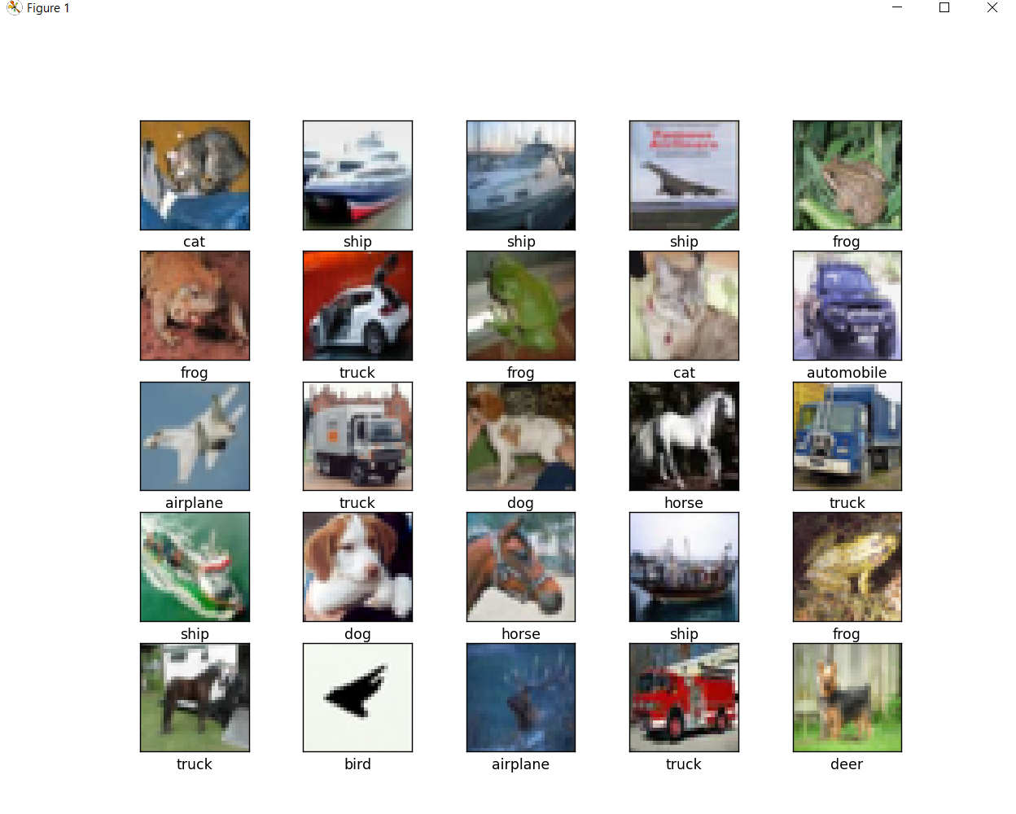

Рисунок 1 распознавания изображений

Этот пример использует набор данных CIFAR-10, который состоит из 60 000 изображений размером 32x32 пикселя, разделенных на 10 классов. Модель состоит из нескольких сверточных слоев и полносвязных слоев, и обучается на тренировочных данных в течение 10 эпох.

Рассмотрим другой пример создания простейшей нейронной сети на TensorFlow для решения задачи линейной регрессии:

import tensorflow as tf

import numpy as np

import matplotlib.pyplot as plt

# Генерация случайных данных

np.random.seed(0)

x = np.linspace(0, 10, 100)

y = 2 * x + 1 + np.random.randn(100)

# Создание модели нейронной сети

model = tf.keras.Sequential([

tf.keras.layers.Dense(units=1, input_shape=[1])

])

# Компиляция модели с функцией потерь и оптимизатором

model.compile(loss='mean_squared_error', optimizer=tf.keras.optimizers.Adam(0.1))

# Обучение модели на данных

history = model.fit(x, y, epochs=100, verbose=False)

# Визуализация результатов

plt.plot(history.history['loss'])

plt.title('Model loss')

plt.ylabel('Loss')

plt.xlabel('Epoch')

plt.show()

# Предсказание значений на новых данных

x_new = np.array([11, 12, 13, 14, 15])

y_new = model.predict(x_new)

# Вывод результатов предсказания

print(y_new)

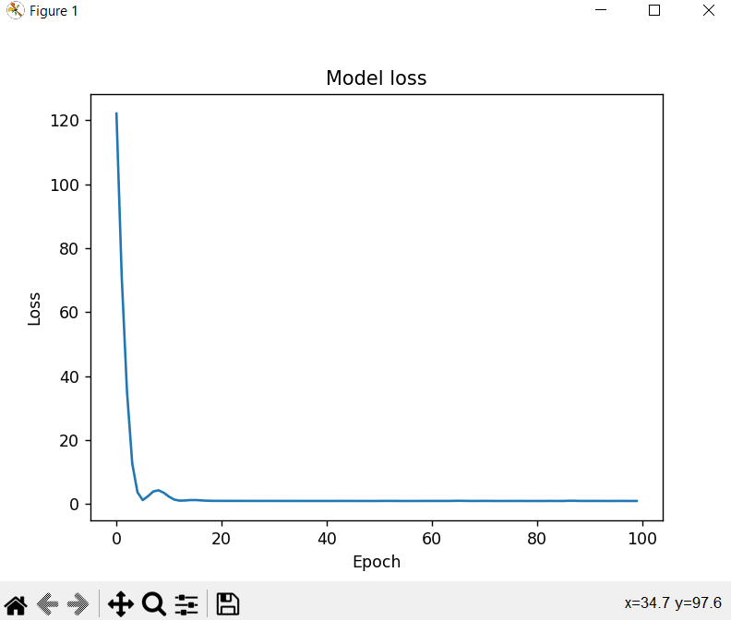

Рисунок 2 линейная регрессия

Этот пример создает простейшую нейронную сеть, которая состоит из одного слоя Dense с одним нейроном для решения задачи линейной регрессии. Модель обучается на сгенерированных случайных данных в течение 100 эпох, после чего результаты визуализируются. Затем модель используется для предсказания значений на новых данных.

Вот еще один простой пример работы с TensorFlow:

import tensorflow as tf

from tensorflow import keras

import matplotlib.pyplot as plt

# Загрузка набора данных MNIST

(x_train, y_train), (x_test, y_test) = keras.datasets.mnist.load_data()

# Нормализация изображений и преобразование меток в формат one-hot

x_train = x_train / 255.0

x_test = x_test / 255.0

y_train = keras.utils.to_categorical(y_train)

y_test = keras.utils.to_categorical(y_test)

# Определение модели нейронной сети

model = keras.Sequential([

keras.layers.Flatten(input_shape=(28, 28)),

keras.layers.Dense(128, activation='relu'),

keras.layers.Dense(10, activation='softmax')

])

# Компиляция модели с функцией потерь, оптимизатором и метрикой производительности

model.compile(loss='categorical_crossentropy', optimizer='adam', metrics=['accuracy'])

# Обучение модели на тренировочных данных

history = model.fit(x_train, y_train, epochs=5, validation_data=(x_test, y_test))

# Визуализация результатов обучения

plt.plot(history.history['accuracy'], label='Train accuracy')

plt.plot(history.history['val_accuracy'], label='Test accuracy')

plt.title('Model accuracy')

plt.ylabel('Accuracy')

plt.xlabel('Epoch')

plt.legend()

plt.show()

# Оценка производительности модели на тестовых данных

test_loss, test_acc = model.evaluate(x_test, y_test)

print('Test accuracy:', test_acc)

# Распознавание рукописных цифр с помощью модели

predictions = model.predict(x_test)

for i in range(10):

plt.imshow(x_test[i], cmap='gray')

plt.title('Predicted: ' + str(tf.argmax(predictions[i])))

plt.show()

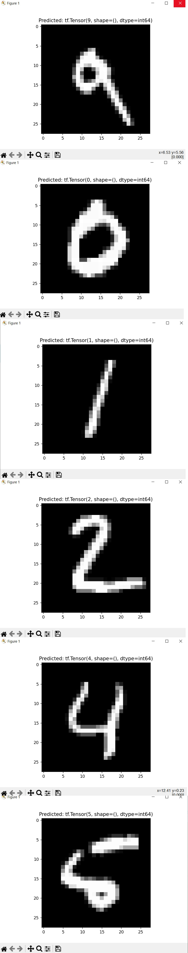

Рисунок 3 выполнение работы MNIST и TensorFlow

В этом примере мы используем набор данных MNIST, который содержит изображения рукописных цифр от 0 до 9. Мы загружаем данные, нормализуем их и преобразуем метки в формат one-hot. Затем мы создаем модель нейронной сети с одним скрытым слоем и выходным слоем с функцией активации softmax. Мы компилируем модель, обучаем ее на тренировочных данных, визуализируем результаты и оцениваем производительность модели на тестовых данных. Наконец, мы используем модель для распознавания рукописных цифр из тестового набора данных и визуализируем результаты.

Вот последний простой пример визуального обучения нейронной сети на TensorFlow с использованием набора данных Fashion MNIST:

import tensorflow as tf

from tensorflow import keras

import matplotlib.pyplot as plt

# Загрузка набора данных Fashion MNIST

(x_train, y_train), (x_test, y_test) = keras.datasets.fashion_mnist.load_data()

# Нормализация изображений и преобразование меток в формат one-hot

x_train = x_train / 255.0

x_test = x_test / 255.0

y_train = keras.utils.to_categorical(y_train)

y_test = keras.utils.to_categorical(y_test)

# Определение модели нейронной сети

model = keras.Sequential([

keras.layers.Flatten(input_shape=(28, 28)),

keras.layers.Dense(128, activation='relu'),

keras.layers.Dense(10, activation='softmax')

])

# Компиляция модели с функцией потерь, оптимизатором и метрикой производительности

model.compile(loss='categorical_crossentropy', optimizer='adam', metrics=['accuracy'])

# Визуализация обучающих примеров

class_names = ['T-shirt/top', 'Trouser', 'Pullover', 'Dress', 'Coat', 'Sandal', 'Shirt', 'Sneaker', 'Bag', 'Ankle boot']

plt.figure(figsize=(10, 10))

for i in range(25):

plt.subplot(5, 5, i + 1)

plt.xticks([])

plt.yticks([])

plt.grid(False)

plt.imshow(x_train[i], cmap=plt.cm.binary)

plt.xlabel(class_names[y_train[i].argmax()])

plt.show()

# Обучение модели на тренировочных данных

history = model.fit(x_train, y_train, epochs=10, validation_data=(x_test, y_test))

# Визуализация результатов обучения

plt.plot(history.history['accuracy'], label='Train accuracy')

plt.plot(history.history['val_accuracy'], label='Test accuracy')

plt.title('Model accuracy')

plt.ylabel('Accuracy')

plt.xlabel('Epoch')

plt.legend()

plt.show()

# Оценка производительности модели на тестовых данных

test_loss, test_acc = model.evaluate(x_test, y_test)

print('Test accuracy:', test_acc)

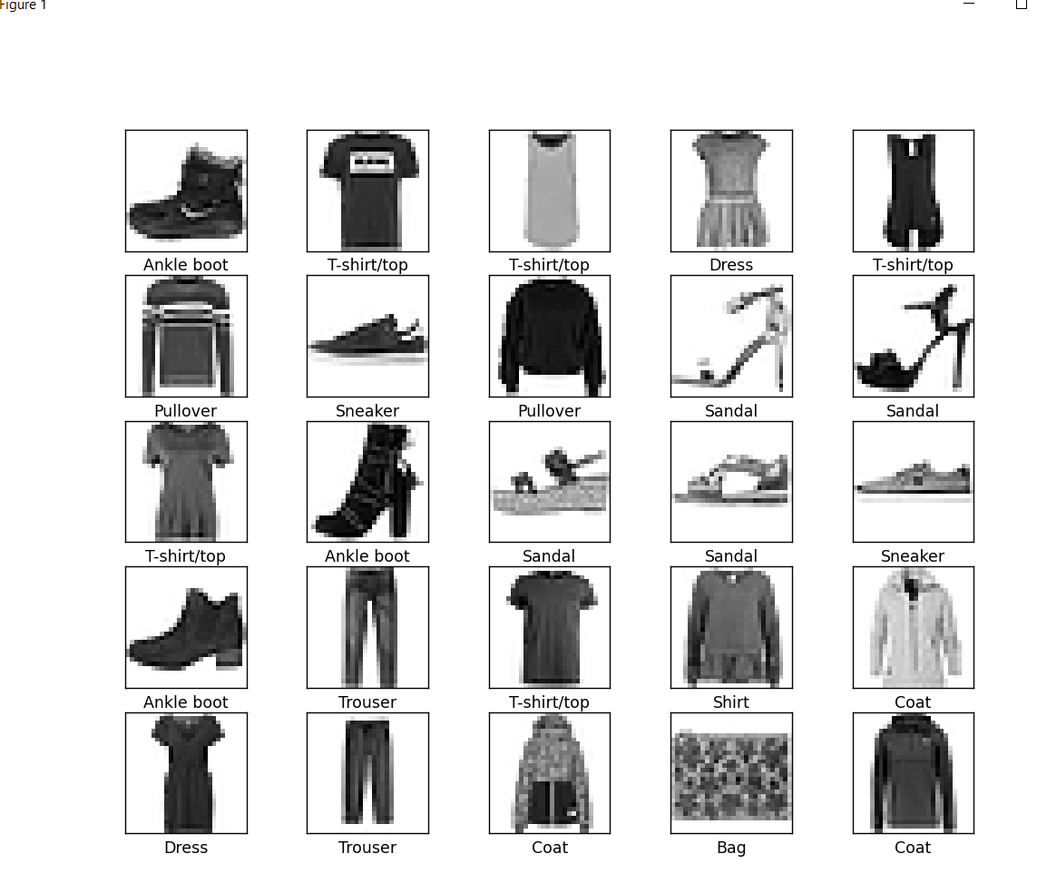

Рисунок 4 классификации изображений одежды

Этот пример создает нейронную сеть для классификации изображений одежды из набора данных Fashion MNIST. Модель обучается на тренировочных данных в течение 10 эпох, после чего результаты визуализируются с помощью библиотеки Matplotlib. Для более простого понимания, пример также содержит визуализацию первых 25 обучающих примеров из набора данных. Затем производится оценка производительности модели на тестовых данных.

Вот пример простой линейной регрессии, который можно использовать для предсказания цены на жилье на основе количества комнат в доме:

import tensorflow as tf

import numpy as np

import matplotlib.pyplot as plt

# Создание набора данных для обучения модели

X = np.array([1, 2, 3, 4, 5, 6], dtype=np.float32)

y = np.array([100, 200, 300, 400, 500, 600], dtype=np.float32)

# Инициализация параметров модели

W = tf.Variable(0.0)

b = tf.Variable(0.0)

# Определение функции потерь и оптимизатора

loss_fn = tf.keras.losses.mean_squared_error

optimizer = tf.keras.optimizers.SGD()

# Определение графа вычислений

@tf.function

def train_step(X, y):

with tf.GradientTape() as tape:

y_pred = W*X + b

loss = loss_fn(y, y_pred)

gradients = tape.gradient(loss, [W, b])

optimizer.apply_gradients(zip(gradients, [W, b]))

# Обучение модели

for epoch in range(50):

train_step(X, y)

print("Epoch: %d, Loss: %f" % (epoch, loss_fn(y, W*X + b)))

# Отображение результата

plt.plot(X, y, 'bo', label='Training data')

plt.plot(X, W*X + b, 'r-', label='Predictions')

plt.legend()

plt.show()

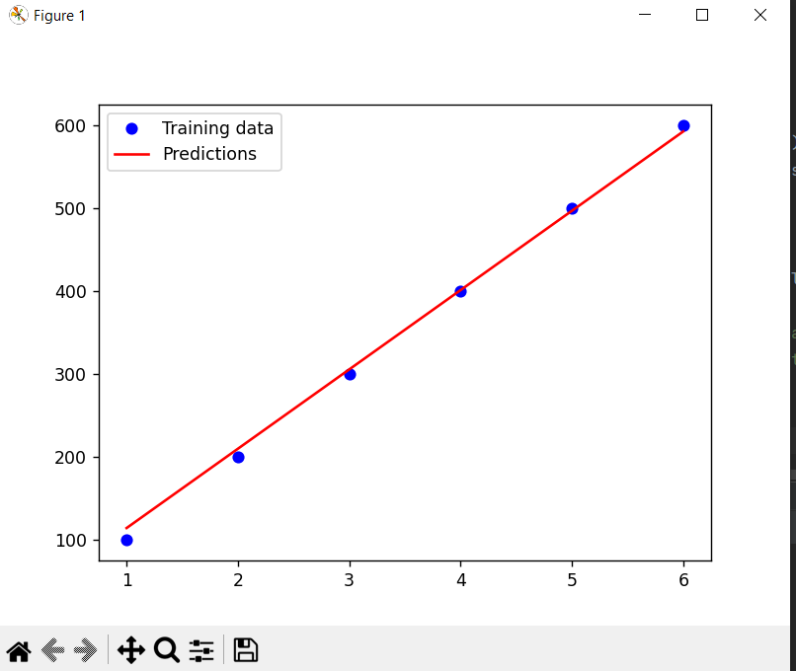

Рисунок 5 предсказания цены на жилье

Один из визуальных примеров обработки естественного языка с использованием рекуррентных нейронных сетей на Python – это демонстрация использования библиотеки Keras для обучения модели классификации текста на отзывах о фильмах.

Для начала необходимо загрузить данные из набора данных IMDB с помощью функции load_data():

from keras.datasets import imdb

# Загрузка данных

(train_data, train_labels), (test_data, test_labels) = imdb.load_data(num_words=10000)

Здесь мы ограничиваем словарь 10 000 наиболее часто используемыми словами из обучающего набора данных IMDB.

Затем необходимо преобразовать данные в тензоры, которые можно использовать для обучения модели:

import numpy as np

# Преобразование данных в тензоры

def vectorize_sequences(sequences, dimension=10000):

results = np.zeros((len(sequences), dimension))

for i, sequence in enumerate(sequences):

results[i, sequence] = 1.

return results

x_train = vectorize_sequences(train_data)

x_test = vectorize_sequences(test_data)

y_train = np.asarray(train_labels).astype('float32')

y_test = np.asarray(test_labels).astype('float32')

Здесь мы используем функцию vectorize_sequences(), чтобы преобразовать каждый отзыв в вектор размерности 10000 с помощью one-hot encoding. Также мы преобразуем метки классов в числа с плавающей запятой.

Затем мы можем определить модель с помощью Keras:

from keras import models

from keras import layers

# Определение модели

model = models.Sequential()

model.add(layers.Dense(16, activation='relu', input_shape=(10000,)))

model.add(layers.Dense(16, activation='relu'))

model.add(layers.Dense(1, activation='sigmoid'))

model.compile(optimizer='rmsprop',

loss='binary_crossentropy',

metrics=['accuracy'])

Здесь мы определяем модель с двумя скрытыми слоями и одним выходным слоем, используя функции активации ReLU и сигмоидальную функцию для бинарной классификации. Мы также компилируем модель с оптимизатором rmsprop, функцией потерь бинарной перекрестной энтропии и метриками точности.

Теперь мы можем обучить модель:

history = model.fit(x_train, y_train,

epochs=20,

batch_size=512,

validation_data=(x_test, y_test))

Здесь мы используем функцию fit() для обучения модели на обучающих данных в течение 20 эпох с пакетами размера 512 и проверяем точность на тестовых данных.

И наконец, мы можем использовать обученную модель для предсказания. Для этого мы можем вызвать метод predict() на обученной модели и передать ему новые данные в том же формате, что мы использовали для обучения:

# Использование модели для предсказания новых данных

predictions = model.predict(x_test)

Здесь мы используем метод predict() для предсказания меток классов для тестовых данных и сохраняем результаты в переменную predictions.

Наконец, мы можем вывести некоторые результаты с помощью библиотеки Matplotlib:

import matplotlib.pyplot as plt

# Визуализация результатов

history_dict = history.history

loss_values = history_dict['loss']

val_loss_values = history_dict['val_loss']

epochs = range(1, len(loss_values) + 1)

plt.plot(epochs, loss_values, 'bo', label='Training loss')

plt.plot(epochs, val_loss_values, 'b', label='Validation loss')

plt.title('Training and validation loss')

plt.xlabel('Epochs')

plt.ylabel('Loss')

plt.legend()

plt.show()

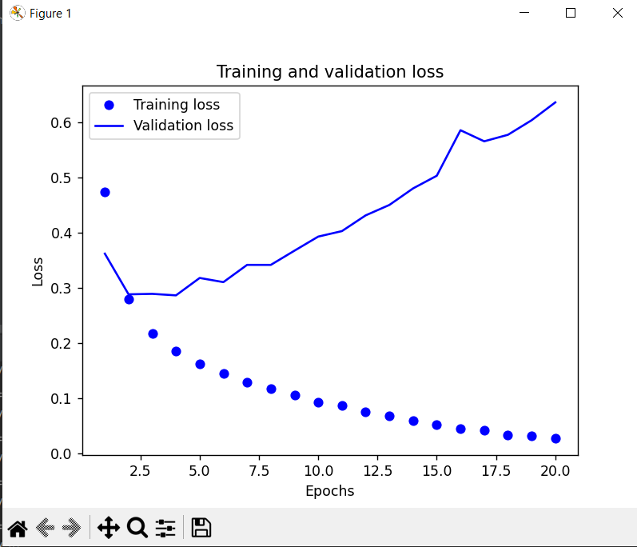

Рисунок 6 График рекуррентных нейронных функций

Здесь мы выводим график функции потерь на обучающих и проверочных данных в течение 20 эпох. Как видно из графика, функция потерь на обучающих данных постепенно уменьшается, что говорит о том, что модель улучшается с каждой эпохой. Однако, функция потерь на проверочных данных начинает увеличиваться после примерно 4 эпох, что говорит о переобучении модели на обучающих данных.

Таким образом, визуальный пример обработки естественного языка с использованием рекуррентных нейронных сетей на Python включает в себя загрузку данных, преобразование их в тензоры, определение модели, обучение модели, использование модели для предсказания новых данных и визуализацию результатов.

Эта программа использует модель TensorFlow для классификации распознанной речи и переводит распознанный текст на другой язык с помощью библиотеки Google Translate. Она также использует библиотеку PyAudio для записи аудио и библиотеку SpeechRecognition для распознавания речи. Программа работает в бесконечном цикле, позволяя пользователю продолжать говорить и переводить текст на выбранный язык.

На TensorFlow можно создавать программы для решения широкого спектра задач машинного обучения, включая:

**Классификацию и распознавание изображений**. Это может включать в себя распознавание рукописного текста, распознавание лиц, определение объектов на изображениях и т.д.

**Распознавание речи.** TensorFlow можно использовать для создания программ распознавания речи, которые могут распознавать речь в реальном времени и переводить ее на другие языки.

**Анализ текста.** TensorFlow может использоваться для создания программ, которые анализируют текст и делают выводы о его смысле, тональности, стиле и т.д.

**Генерация текста и изображений.** TensorFlow можно использовать для создания программ, которые генерируют новые тексты, изображения, музыку и т.д. на основе обучения на больших наборах данных.

**Обработка естественного языка.** TensorFlow можно использовать для создания программ, которые анализируют и обрабатывают естественный язык, например, для создания автоматических переводчиков, вопросно-ответных систем и т.д.

**Рекомендательные системы.** TensorFlow можно использовать для создания программ, которые анализируют данные пользователя и предлагают рекомендации на основе их поведения и интересов.

**Работа с временными рядами.** TensorFlow может использоваться для создания программ, которые анализируют и предсказывают значения временных рядов, таких как цены на акции, погодные условия и т.д.

Это лишь некоторые примеры задач, которые можно решить на TensorFlow. TensorFlow – это мощный инструмент, который может использоваться для создания программ для решения широкого спектра задач машинного обучения.

В этой лекции мы рассмотрели TensorFlow – фреймворк машинного обучения, разработанный компанией Google. Мы обсудили его основные возможности и применение для создания программ, решающих различные задачи машинного обучения.

Мы начали с обзора архитектуры TensorFlow и разобрались с понятиями, такими как тензоры, графы и сессии. Затем мы рассмотрели, как можно создавать простые графы и выполнять вычисления с помощью TensorFlow.

Далее мы обсудили создание моделей машинного обучения с использованием TensorFlow. Мы рассмотрели, как создать простую модель линейной регрессии и обучить ее на данных, а также как создать более сложную модель нейронной сети.

Затем мы перешли к обсуждению инструментов TensorFlow для работы с данными, включая загрузку и предобработку данных, а также визуализацию результатов.

Мы также рассмотрели использование TensorFlow для обработки естественного языка, а также некоторые другие примеры использования фреймворка.

В конце лекции мы подчеркнули, что TensorFlow – это мощный инструмент, который может использоваться для создания программ для решения широкого спектра задач машинного обучения. Он имеет множество возможностей и может быть использован для создания простых и сложных моделей машинного обучения.